**UNIVERSIDADE TECNOLÓGICA FEDERAL DO PARANÁ**

**PROJETO FINAL - FUNDAMENTOS DE PROGRAMAÇÃO I**

**PROJETO C4OS - JOGO DIGITAL COM SIMULAÇÕES FÍSICAS E MATEMÁTICAS**

**POR GUILMOUR ROSSI**

**JUNHO**

**2014**

|  |
| --- |
| Nome do Projeto: C4OS Project |
| Tipo: Jogo Digital com simulações Físicas e Matemáticas. |
| Aluno: Guilmour Rossi |

**1. Sinopse do Jogo**

Uma antiga caixa com 50 unidades de disquetes 3½'' não parece algo muito interessante aos adolescentes nos dias de hoje. A não ser para Léo, um jovem estudante de Engenharia de Computação, que à encontra num canto empoeirado no arquivo da biblioteca central de sua universidade. Letras miúdas rabiscadas na caixa o chamaram à atenção: “Better than change the world, is create a new one.” seguidos de dois brasões, que ele reconheceu serem do MIT e da Harvard University. Em sua antiga máquina, um PC com processador AMD K7, Léo testa os discos. E após inseri-los um por um acompanhando uma barra de carregamento, que mesmo com alguns avisos de arquivos corrompidos, solicitou para que prosseguissem com a inserção do disquete intitulado “ca4os laucher”, Léo começa a ler algumas documentações do complexo software, que acabará de encher seu monitor. Longos textos com tópicos como infinitos, buracos-negro, universos paralelos, lei de relatividade e outros tão interessantes e complexos quanto, vão surgindo entre os arquivos. Léo pensou ser apenas um simulador universitário, junto com coletânea de bons textos e livros, até que se deparou com um arquivo de log relatando o quanto do software ainda precisava ser codificado e que, seu objetivo “Criar um universo a partir da energia negativa do campo gravitacional” estava a poucos passos de se tornar realidade. Léo agora se vê num grande desafio, numa tentativa de terminar de codificar o software e remontar dados perdidos, terá de usar seus conhecimentos e tecnologias atuais, a fim de dar um grande passo na ciência e quem sabe, 'brincar de deus'.

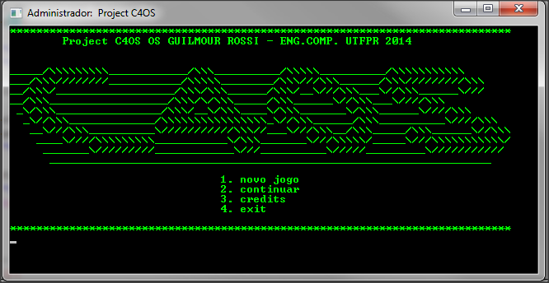

Figura - Tela Inicial do Jogo

**2. Descrição Básica**

* O jogo funcionará basicamente de duas formas. Será onde a narrativa do jogo será apresentada e dependendo das ações do usuário tomará rumos diferentes. Junto à isso o jogo irá simular o sistema operacional da narrativa, "C4OS", onde o jogador deverá o manuseá-lo corretamente cumprindo os desafios e as questões físicas e matemáticas propostas, além de cumprir puzzles e testes lógicos, afim de reconstruir também dados do programa perdidos.
* Durante o jogo, algumas imagens podem ser utilizadas e mostradas para ilustrar ou ajudar o usuário, estas serão executadas e abertas externamente com o software de visualização de imagem do sistema do usuário. Eventualmente algumas destas poderão ser feitas usando a tabela ASCII.
* O jogo termina quando o usuário conseguir cumprir todos os desafios propostos, deixando o "C4OS" 100% apto à cumprir seu objetivo para qual foi criado.

**3. Módulos do Programa**

Os módulos básicos do jogo são apresentados a seguir, onde temos módulos propriamente do game (em azul) e os modulos onde serão reproduzidos os sistema operacional C4OS (em verde). O game começará com uma tela inicial, onde teremos as opções básicas do jogo, como:

* Novo Jogo: Inicia um novo jogo do zero;
* Continuar: Carrega um arquivo .txt pré-gerado anteriormente, informando qual qual era sua posição no jogo, pontuação e etc;
* Créditos: Exibe os créditos do Game;
* Highscore: Mostra os top 10 jogadores que já zeraram o jogo e suas respectivas pontuações;
* Sair: Fecha o game.

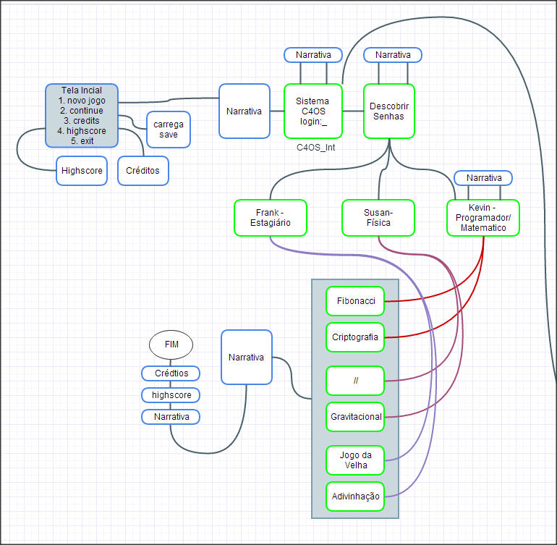

Figura 2- Módulos Básicos do Game

À partir deste ponto é que a narrativa se desenvolve, é apresentada então a introdução do jogo, vide *1. Sinopse do Jogo* deste mesmo arquivo. Começamos com alguns elementos simples, mas que podem trazer diferentes futuros para o personagem. Incluímos uma *MenuBar* onde esta trará informações sobre o nome do personagem (inserido pelo próprio jogador), dinheiro atual e o local onde o mesmo se encontra. A Narrativa começa de forma bem humorada, tratando a vida rotineira do jogador em um mais um dia de universidade.

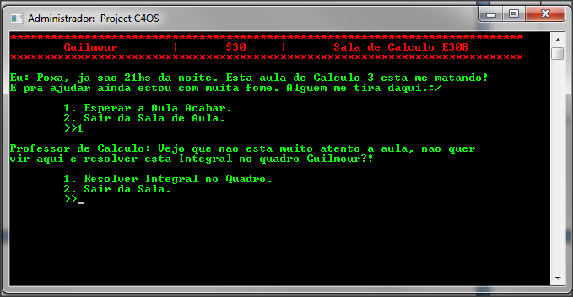

Figura - Começo da narrativa do jogo

**3.1 FRAMES PARA MELHOR SEPARAÇÃO DO TRABALHO.**

Optamos por trabalhar na divisão do trabalho com a questão de frames, que seria na verdade um trecho do jogo em si, onde pouca coisa ou nada internamente mudaria, fazendo assim o melhor aproveitamento, onde cada Frame seria uma Função. Ou seja, se quiser avançar ou então recuar pouco no game, é apenas chamar as funções da forma desejada.

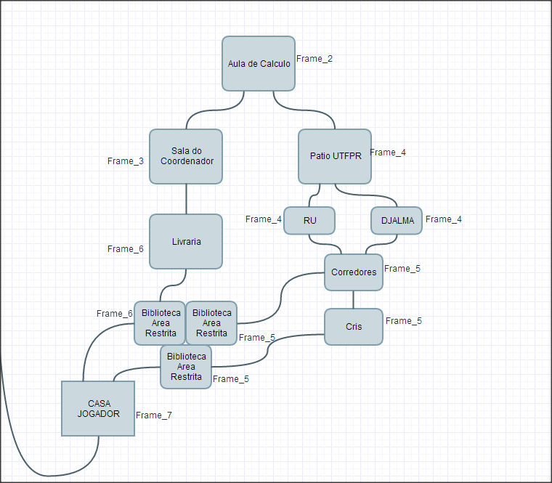

Figura - Caminhos que o jogador pode levar na narrativa

Após essa narrativa, é iniciado então o S.O. (Sistema Operacional) C4OS dentro do próprio game, onde o objetivo do jogador será completar todos os arquivos corrompidos e faltantes do S.O. Na inicialização deste, já será precisará fazer o login, para isso, deve-se usar algumas informações encontradas na mesma caixa dos disquetes. Nesta caixa existem alguns outros itens que estarão dentro de um inventário que poderá acessado pelo personagem. Por meio destes itens, deve-se descobrir o login de três contas de usuários distintas, e deverá usar as informações até então obtidas para acertar a senha dos três usuários. A cada usuário descoberto, o jogador deverá completar desafios, afim de completar o jogo.

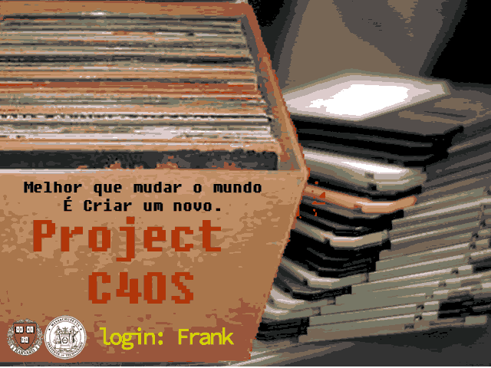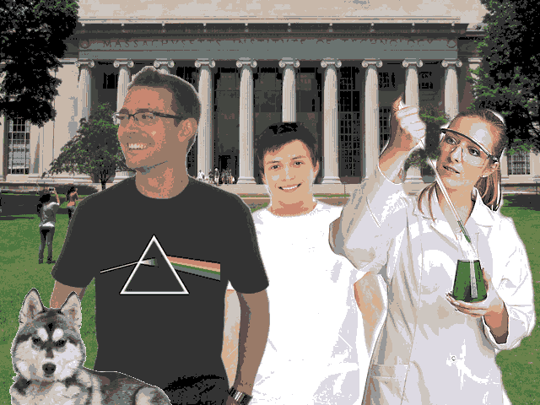

Figura - Imagens auxiliares abertas com o Allegro

Após o término desses desafios, o S.O já está pronto, mas antes que possa ser testado, se decorre mais narrativas, essas trazendo um antigo cientista que quer roubar o S.O. agora finalizado. Este então será o chefão do game, onde mais um minigame será implementado. Após isso, são contadas as narrativas finais do game e o jogador registra sua pontuação que será coletada de acordo com o tempo e tarefas realizadas pelo jogador durante o jogo.

**4. PSEUDOCÓDIGOS E ALGORITMOS importantes**

**4.1 string que CARREGA.txt**

Poucos algoritmos já foram criados. Mas um bastante importante para o jogo, ainda mais se tratando do foco na narrativa do game, é o código que carrega o texto de arquivos .txt, de forma que facilita e muito a inserção de textos no game, possibilitando o game de ser lançado em mais de um idioma.

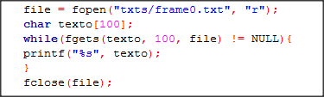

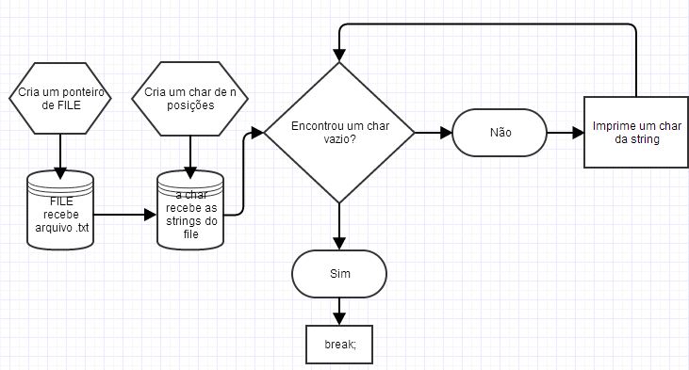

**4.2 string imprime caracter por caracter para parecer datilogarafado**

Outro função também criada e relacionada a texto, mas não menos importante, são as funções EscreveDialogo(FILE *file); Onde elas recebem o endereço do arquivo a ser trabalhado e a partir daí imprimem, char por char as letras do arquivo texto, parecendo que a historia esta sendo contada na hora, causando ainda maior sensibilidade do usuário A própria função, quando encontra algum caractere especial predeterminado para a impressão, ajudando assim a introduzir breakpoints para que o jogador se situe na historia e narrativa. Isso pode facilitar também a elaboração do jogo, uma vez que não precisamos de muitos printfs e assim de apenas uma chamada de função.

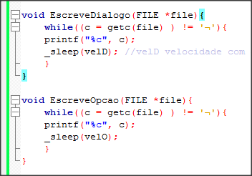

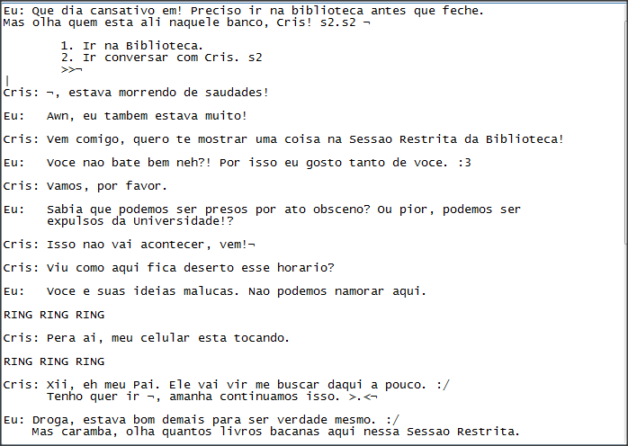

**4.3 função pula ate um CARACTERE desejado.**

Esta função também é bastante interessante e um pouco parecida com a anterior, só que ao invés de ele imprimir os chars ate certo ponto, ela apenas percorre esse caminho, facilitando assim a inserção de vários tipos de condições dentro de um próprio frame e dentro de um próprio arquivo txt.

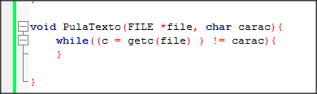

**4.4 função escolhe opção.**

Função muito importante para as tomadas de decisões do usuário, onde recebe e o Maximo e mínimo de opções evitando todo tipo de transtorno se alguma informações inserida pelo usuário for feita de forma errônea.

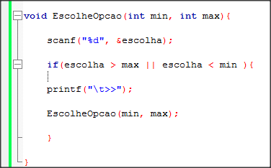

**4.5 ALLEGRO**

Mesmo querendo fazer um jogo bem simples, recorri a plataforma Allegro para o maior aproveitamento de nosso projeto. Utilizamos a plataforma a fim de tocarmos sons, da forma desejada e também para a exibição de imagens, que serão cruciais para o desenrolar do jogo.

**4.5.1 FUNÇÃO QUE MOSTRA IMAGEM COM ALLEGRO**

A função MostraBMP recebe o caminho do arquivo do .bmp do computador, e já a abre em uma janela auxiliar chamada pela Allegro.

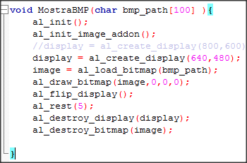

**4.5.1 FUNÇÃO QUE REPRODUZ SOM COM ALLEGRO**

A função PlaySample recebe o caminho do arquivo do .bmp do computador, e já a abre em uma janela auxiliar chamada pela Allegro.

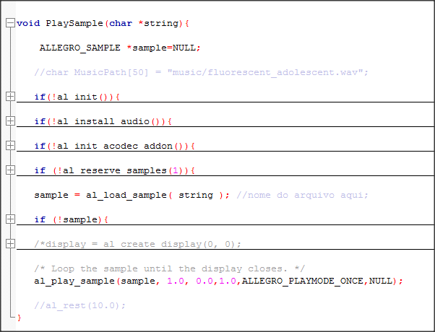

**4.5.2 puzzles, desafios logicos e matematicos**

Para que o jogo, além de apresentar a narrativa se tornasse interessante ao jogador, criamos alguns puzzles e mini-jogos. Alguns são bem simples, como Jogo da Velha, Jogo de Adivinhação (Qual número a máquina está “pensando”), Cálculo de n-ésmio numero Fibonacci, uma forma de Criptografia simples que troca determinada letra por determinado Caractere Especial e o cálculo de aplicações de leis gravitacionais em outros planetas.

**5. Rodando o Projeto e Instalando Allegro**

Para rodar o Projeto precisamos apenas ter a biblioteca Allegro 5 instalada no computador. Mais informações em: <<https://sites.google.com/a/liesenberg.biz/cjogos>

[/home/software/ambiente-code-blocks-allegro-5](https://sites.google.com/a/liesenberg.biz/cjogos)>

**6. CONCLUSÕES E OBSERVAÇÕES SOBRE O DESENVOLVIMENTO**

A criação de um jogo é algo realmente muito interessante no mundo do desenvolvimento, pois estão podem estar envolvidos, além de algoritmos sofisticados e raciocínios complexos, toda a parte artística do projeto. Neste trabalho, após a definição das premissas da narrativa, tentamos criar uma Função que mostrasse de forma fácil todos os textos dela, sem que fosse necessário produzi-la dentro da código C. Além disse, foi necessário um trabalho árduo para que o game se torne minimamente interessante e bonito, tanto que foram dedicadas varias linhas de códigos apenas para apresentar o game de uma forma, julgo eu, bastante agradável ao usuário, mesmo estando num ambiente de console e desenvolvido quase que completamente em puro C.

O desenvolvimento do código do projeto aconteceu de forma gradativa, aonde a partir dos novos conhecimentos adquiridos durante a matéria, como a existência da Biblioteca Allegro e tantas outras funções. As dificuldades encontradas vieram com a necessidade de o jogo ficar bonito, tínhamos recursos limitados de operações para se fazer em C, e isso acaba frustrando o desenvolvedor, quando o código compilado não corresponde ao que ele pensou para seu próprio projeto.

Apesar disso, todo o conhecimento adquirido, tanto com pesquisas profundas pela web e em livros, com inúmeras tentativas e erros e o acompanhamento das aulas, foi imensamente prazeroso concluir o projeto e ver a evolução do próprio game ou do conhecimento pré-existente antes de fazer a matéria.

**8. REFERÊNCIAS BILIOGRÁFICAS**

1. SCHILDT, H. C Completo e Total. Ed. Makron Books, São Paulo, 1990.

2. Practical C programming, Steve Oualline, Editora O'Reilly.